安徽省高校省级科学研究项目
中期检查和结题验收指南

学
校
科
研
管
理
部
门

安徽省教育厅
2013年7月20日
一． 系统简介 3
1. 一般、自筹项目的审批流程 3
2．重大、重点项目的审批流程 4
二． 首页 5
三． 中期管理 6
1. 学校中期检查 6
四． 结题管理 7
1. 学校结题审查 7
2. 学校结题审批 7
五． 用户注册 8
1. 用户注册 8

- 系统简介
项目中期检查及结题是指项目在专家评审结束后，对项目过程中产生的文章、成果、进度、状态等进行管理、监督、审批的功能模块。整个审批过程分为项目负责人录入、学校审查、教育厅审批三个过程。其中项目计划任务书、项目中期检查、项目结题主要由项目负责人进行操作，学校中期检查、学校结题审查、学校结题审批由学校管理员操作，项目立项、教育厅结题审查、教育厅结题审批由教育厅管理员操作。
项目在评审通过后的管理过程中共分为项目立项、项目中检申请、中期检查审批、项目结题申请、项目结题审批这样一些步骤。见（图-1）：
项目立项
项目中检申请
中期检查审批
项目结题申请
项目结题审批
终止
项目计划任务书
深色步骤为学校管理员操作

图-1 项目中期检查及结题流程图

1. 一般、自筹项目的审批流程
一般、自筹项目的中期检查及结题由项目负责人提交相关信息及附件，审批过程均由学校管理员进行操作。审批流程图如下图：
项目中检申请
学校中检审批
NO
YES
项目结题延期申请
项目结题申请
学校延期审查
NO
YES
NO
终止
YES
项目立项
自动生成

学校结题审查
项目计划任务书
深色步骤为学校管理员操作

教育厅延期审查
图2 一般、自筹项目的审批流程图

2．重大、重点项目的审批流程
重大、重点项目的中期检查由项目负责人填写中期检查表，经学校审批通过后进入结题流程，结题流程则分为申请、学校审查、教育厅审查、学校审批、教育厅审批五个步骤。审批流程图如下图：
项目中检申请
学校中检审批
YES
项目结题延期申请
项目结题申请
学校延期审查
NO
NO
终止
YES
项目立项
自动生成

学校结题审查
项目计划任务书
YES
教育厅结题审查
学校申请项目负责人变更
教育厅审批
系统管理员修改
学校结题审批
教育厅结题审批
深色步骤为学校管理员操作

教育厅延期审查
图2 重大、重点项目的审批流程图

- 首页
该页面为学校管理员登陆后首先显示的页面。用户登录后，可以查看到等待学校审批的项目以及超期未结题的项目，点击待学校审批的项目数字，可以跳转到相关审批页面。见（图-3）：
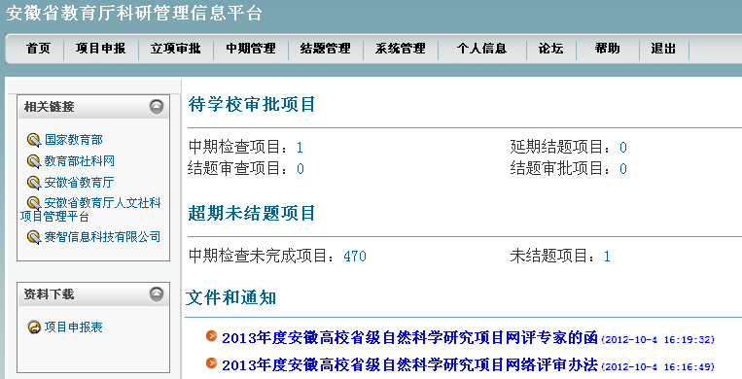
图-3
- 中期管理
- 学校中期检查
学校中期检查是学校管理员对已经提交中期检查信息的项目进行审查处理。学校管理员可以在该页面查看项目的绩效内容，如计划任务书、中期检查表。
学校管理员登陆系统后，点击中期管理菜单中的学校中期检查，显示见（图-4）：
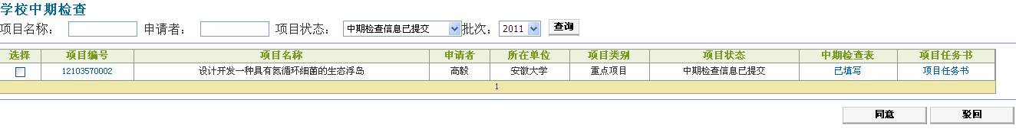
图-4
该页面列出的是项目状态为“中期检查信息已提交”的项目。
- 选中项目点击“同意”按钮，录入意见后点击“确定”按钮，系统保存审批信息并将项目状态改为“学校中期检查已通过”。
- 选中项目点击“驳回”按钮，录入意见后点击“确定”按钮，系统保存审批信息并将项目状态改为“学校中期检查未通过”。等待申报人修改中期检查信息后再审批。

- 结题管理
- 学校结题审查
学校对已经提交结题信息的项目点击结题信息的“已填写”或是结题报告的“生成”链接查看结题信息。对审查通过的项目提交教育厅审查，不通过的驳回并填写驳回意见。对提交延期结题申请的项目进行同意或驳回操作，并签署意见。
学校管理员登陆系统后点击结题管理菜单中的学校结题审查，显示见（图-5）：
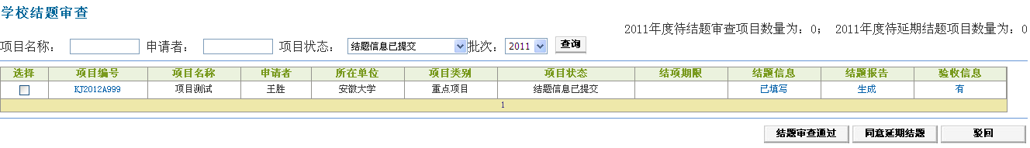
图-5
该页面列出的是项目状态为“结题信息已提交”的项目。
- 对于一般、自筹类项目，点击“结题审查通过”按钮，录入学校意见，系统保存审查信息并将项目状态改为“已结题”。该项目结题审批流程结束。
- 对于重大、重点项目，点击“结题审查通过”按钮，显示如下图：
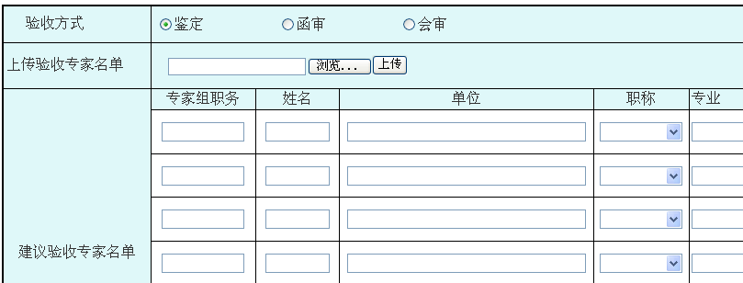
图-6
选择验收方式并录入或导入建议验收专家名单后点击“确定”按钮，系统保存审查信息并将项目状态改为“学校结题审查已通过”。等待教育厅结题审查。
- 点击“同意延期结题”按钮，录入学校意见，系统保存学校延期结题意见并将项目状态改为“延期结题学校审查通过”，等待教育厅延期结题审查。
- 点击“驳回”按钮，录入学校意见，系统保存审查信息并根据是否延期将项目状态改为“延期结题学校审查未通过”或“学校结题审查未通过”。对于未通过的项目，申报人修改结题信息后再次提交学校审查。

- 学校结题审批
学校管理员对教育厅结题审查通过的项目，按照教育厅审查通过的验收方式和验收专家名单进行项目结题验收工作，并根据专家评审结果，录入专家评审信息，并签署学校审批意见。
学校管理员登陆系统后点击结题管理菜单中的学校结题审批，显示见（图-7）：
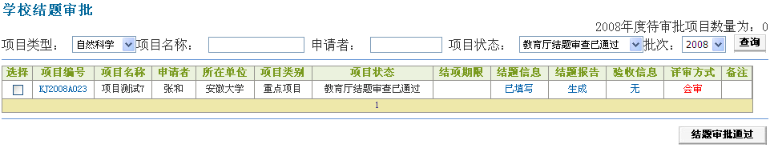
图-7
如果列表中的评审方式显示为红色，说明教育厅修改了学校提交的项目评审方式。
- 选中项目点击“结题审批通过”按钮，页面跳转到验收信息页面，显示见（图-8）：
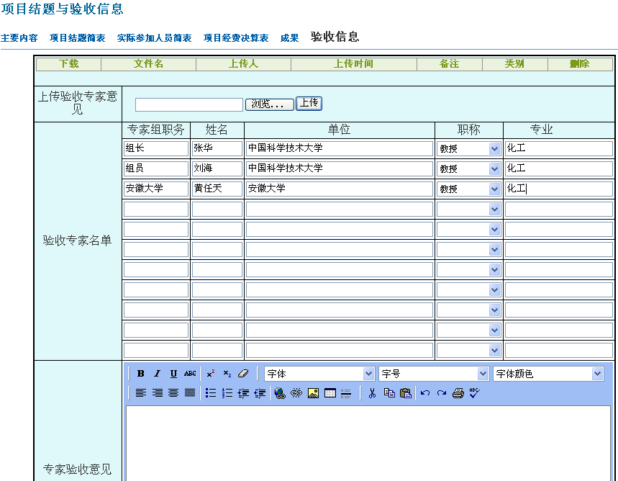
图-8
首先将验收专家的意见以PDF格式上传（专家签字的文件），然后录入学校验收意见和专家验收意见后点击保存，系统将项目状态改为“学校结题审批已通过”，等待教育厅结题审批。
- 选中项目点击“驳回”按钮，填写学校意见并录入验收专家名单信息和专家评审信息后提交，系统将项目状态改为“学校结题审批未通过”。

- 用户注册
- 用户注册
对于学校科研处管理员的用户可以电话联系教育厅科研处后，由科研处安排系统维护人员添加或修改学校科研处管理员信息。

注意事项：

本系统不能使用Google的Chrome、遨游浏览器打开，否则会产生填写结题错误和打印结题报告格式不正确的问题。如果使用搜狗高速浏览器打开本系统，请选择兼容模式，操作如下：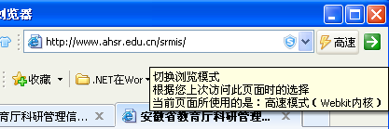

图-9

点击搜狗浏览器地址栏右边的高速按钮，将模式转变为兼容，如下图：

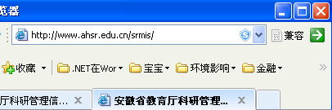

图-10

